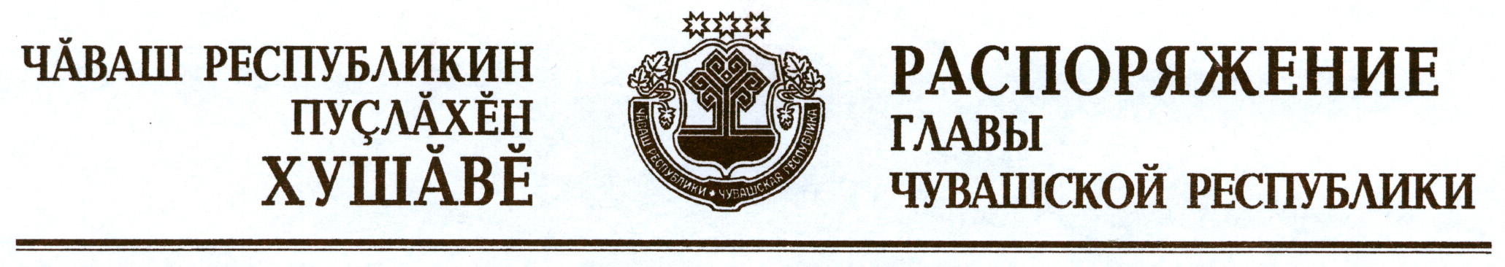

1. Вывести из состава Комиссии при Главе Чувашской Республики по Государственным молодежным премиям Чувашской Республики, утвержденного распоряжением Президента Чувашской Республики от 23 апреля 2008 г. № 47-рп (с изменениями, внесенными распоряжениями Президента Чувашской Республики от 10 марта 2009 г. № 20-рп, от 26 февраля 2010 г. № 24-рп, от 16 декабря 2010 г. № 197-рп, от 25 марта 2011 г.
№ 48-рп, распоряжениями Главы Чувашской Республики от 19 января
2012 г. № 11-рг, от 18 апреля 2012 г. № 90-рг, от 13 июня 2012 г. № 127-рг, от 12 октября 2012 г. № 248-рг, от 15 марта 2013 г. № 68-рг, от 14 апреля 2014 г. № 161-рг, от 5 февраля 2015 г. № 52-рг, от 1 мая 2015 г. № 205-рг), Каликову С.А. и ввести:

Стройкову Ю.В. | – | заместителя министра информационной политики и массовых коммуникаций Чувашской Республики.

2. Внести в состав рабочей группы по реализации окружных общественных проектов, утвержденный распоряжением Главы Чувашской Республики от 25 апреля 2013 г. № 111-рг (с изменениями, внесенными распоряжениями Главы Чувашской Республики от 14 апреля 2014 г. № 161-рг, от 6 февраля 2015 г. № 58-рг), следующие изменения:
вывести Антонову И.Н., Безрукова С.А., Каликову С.А., Федорова А.О. и ввести:

Григорьеву Л.Г. | – | проректора по учебной и воспитательной работе бюджетного образовательного учреждения высшего профессионального образования Чувашской Республики «Чувашский государственный институт культуры и искусств» Министерства культуры, по делам национальностей и архивного дела Чувашской Республики
Емельянова В.И. | – | заместителя министра экономического развития, промышленности и торговли Чувашской Республики
Стройкову Ю.В. | – | заместителя министра информационной политики и массовых коммуникаций Чувашской Республики;
изложить наименование должности Васильева Ю.Е. в следующей редакции:

«Васильев Ю.Е. | – | заместитель Председателя Кабинета Министров Чувашской Республики – Руководитель Администрации Главы Чувашской Республики».

Временно исполняющий
обязанности Главы
Чувашской Республики М.Игнатьев

г. Чебоксары
6 июля 2015 года
№ 328-рг

